CÀI SSIS (ETL)

BƯỚC 1: CÀI BỘ VISUAL STUDI

BƯỚC 2: CÀI SSIS

2.1 MỞ IDE VISUAL STUDIO VÀO MENU CHỌN EXTENSIONS->MANAGER EXTENSIONS THEO HÌNH SAU

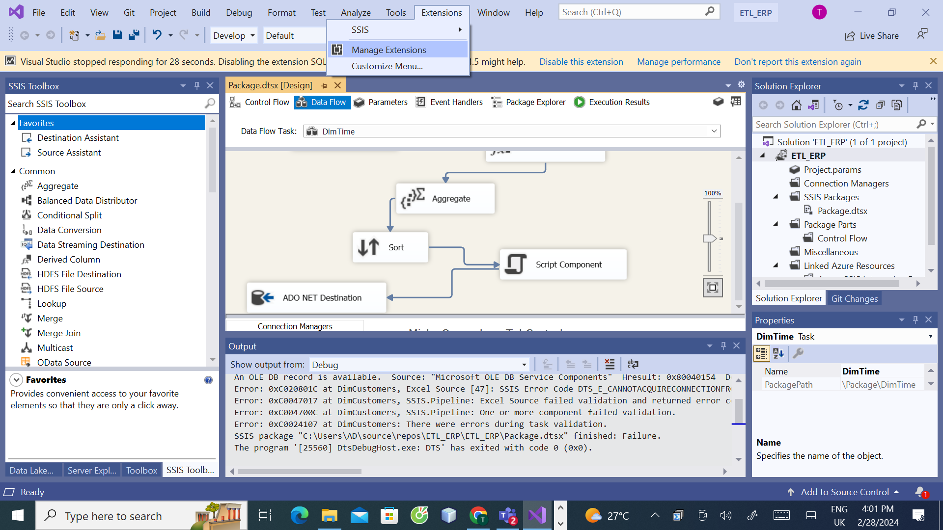

2.2 ChỌN online chọn SQL SERVER INTEGRATION SERVICE -> CHỌN DOWLOAD

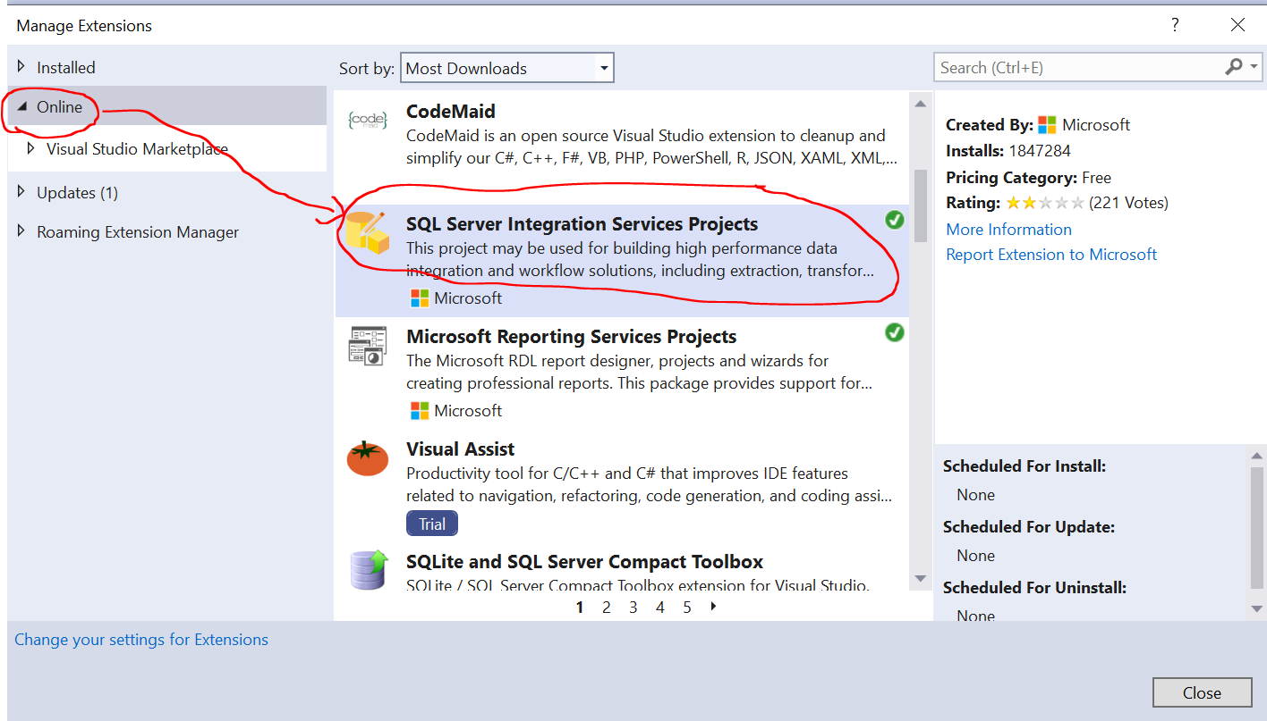

BƯỚC 3: VÀO THƯ MỤC DOWLOAD CHỌN FILE (Microsoft.DataTools.IntegrationServices) CÀI ĐẶT

BƯỚC 4: TẠO DỰ ÁN ETL : VÀO MENU CHỌN FILE->NEW->PROJECT

